ФИО педагога____Орлова С.В.
Предмет____ОБЖ
Номер урока___
Тема в соответствии с рабочей программой___Чрезвычайные ситуации природного характера
Форма проведения дистанционного/удаленного обучения____Ватсап__________________________________
Форма сдачи выполненных заданий_____Ватсап___________________________________________________
Срок сдачи выполненных заданий__по мере выполнения

Рекомендации родителям (законным представителям) | Объяснение учебного материала | Обучающие задания
Продолжительность занятия 15 мин. | В процессе жизни человека всегда существуют различные опасности, которые могут привести к несчастному случаю. Чаще всего опасные ситуации создает сам человек, нарушая различные правила и нормы поведения. Но иногда происходят чрезвычайные ситуации природного характера.  Что же такое чрезвычайная ситуация?  Ч.С. – это обстоятельства, которые угрожают жизни многих людей и их жизнедеятельности.  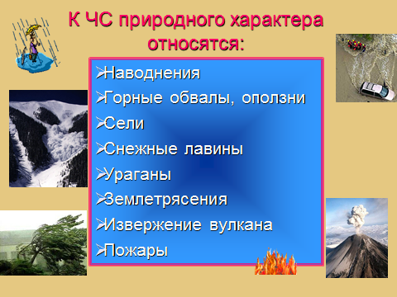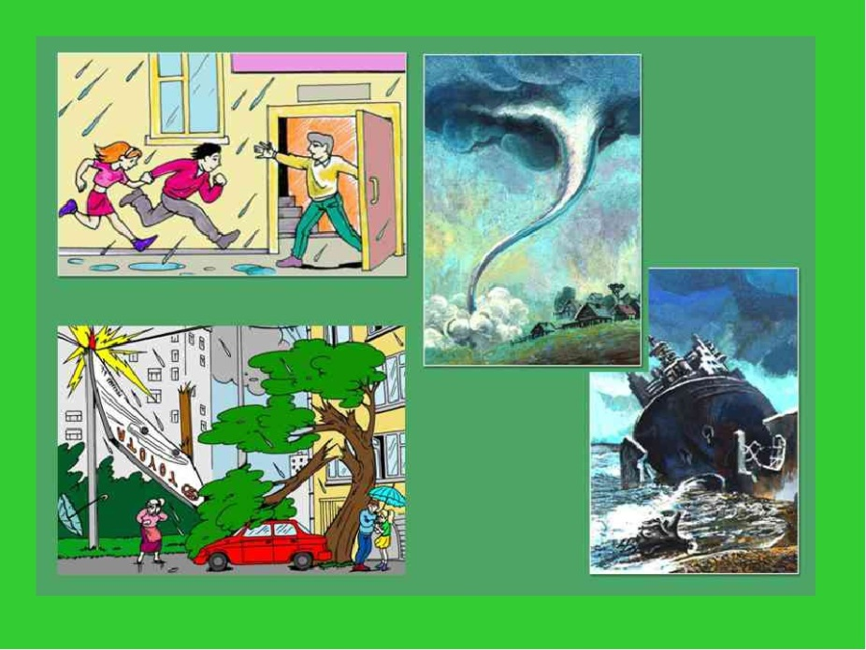 | Временное затопление значительной части суши водой, вызывающееся увеличением уровня воды. пожар  Подземные толчки и колебания земной поверхности. метель  Неконтролируемое горение, приводящее к ущербу и возможным человеческим жертвам наводнение  Перенос снега над поверхностью земли сильным ветром, приводящим к ухудшению видимости и заносу транспортных магистралей землетрясение  -Соедините стрелками определения с названием ЧС (родители читают, ребенок пытается назвать ЧС).  А какие из Ч.С. могут возникнуть у нас на Урале? (Гололед, гроза, лавина, метель, молнии, наводнения, пожар, ураган).  -Как же вести себя в ЧС?  